辽备战委员会[2019] 13号

关于印发《第46届世界技能大赛辽宁省选拔赛
CAD机械设计竞赛实施方案》的通知

各市人力资源和社会保障局，各技工院校，各有关单位：
根据《关于做好第46届世界技能大赛辽宁省选拔赛工作的通知》（辽人社函[2019]162号）要求，为保证CAD机械设计项目竞赛顺利进行，现将《第46届世界技能大赛辽宁省选拔赛CAD机械设计项目竞赛实施方案》印发给你们，请遵照执行。
附件：《第46届世界技能大赛辽宁省选拔赛CAD机械设计项目竞赛实施方案》

辽宁省世界技能大赛参赛备战工作指导委员会技术支持组
（辽宁省人事考试中心代章）

2019年12月23日

附件
第46届世界技能大赛辽宁省选拔赛
CAD机械设计项目竞赛实施方案
根据世界技能大赛全国选拔赛赛程安排和有关技术文件要求，并结合我省实际，制定本实施方案。
一、竞赛时间
竞赛时间为2020年1月10日，各参赛选手务必在1月9日下午14点前到抚顺市万合宾馆报到，逾期不到者视为弃权。裁判员报到时间为2020年1月8日上午10:00之前。
具体竞赛日程安排详见附件1。
二、竞赛地点
竞赛地点：抚顺市技师学院（地址：辽宁省抚顺经济开发区高阳路2-2号）
三、竞赛内容与方式方法
（一）竞赛采取实际操作竞赛方式；
（二）竞赛项目具体实施内容见附件2。
四、成绩评定办法
（一）参赛选手的成绩评定由裁判组负责。
竞赛成绩由裁判组根据竞赛项目完成质量，依据评分标准评定。
五、有关要求
（一）选手须持身份证、参赛证检录后方可进入赛场；
（二）竞赛当天选手不能穿着带有院校标志的服装；
（三）选手按赛前抽签确定竞赛工位；
（四）竞赛开始和结束时间以赛场指令为准。
六、竞赛服务
推荐住宿地点：抚顺市万合宾馆，交通、食宿费用自理。
地址：辽宁省抚顺市望花区丹东路东段6号
电话：（024）53836888
七、联系人和联系方式
（一）辽宁省人事考试中心
翁胜彬：（024）22955829 13066624021
（二）抚顺市技师学院
郎纯伟：（024）56102558 15641379009
八、其它
本竞赛方案的最终解释权归竞赛组委会。如有变化，以竞赛组委会通知为准。
附件：1. CAD机械设计项目竞赛日程安排
2. CAD机械设计项目竞赛具体实施内容

附件1
CAD机械设计项目竞赛日程安排
日程 | 时间安排 | 内容
1月8日 | 10:00前 | 裁判员报到
1月9日 | 9:00-14:00 | 各参赛队报到
1月9日 | 14:30-15:00 | 项目说明会
1月9日 | 15:00-15:10 | 领队抽取选手抽签顺序号
1月9日 | 15:10-16:30 | 选手熟悉赛场
1月9日 | 16:30 | 赛场封闭
1月10日 | 8:00前 | 裁判员到岗
1月10日 | 8:00-8:30 | 选手检录、抽工位号
1月10日 | 8:30-12:30 | 竞赛
1月10日 | 13:30-17:00 | 成绩统计
1月11日 |  | 成绩公布

附件2
CAD机械设计项目竞赛具体实施内容
1. CAD机械设计项目描述
机械制造从业人员应用计算机辅助设计 CAD 软件工具，为产品设计和制造建立零件和装配模型、详细工程图纸、产品设计和工艺解决方案的数字或纸质文件，并实现要求的使用功能或功能的改进。所有数字或纸质文件必须遵循中国国家 GB 标准或者 ISO 标准。
通过本赛项竞赛，检验机械制造人员从事CAD机械设计工作的能力和对产品功能分析、改进的能力，以竞赛的方式引领和促进机械行业的发展，提高从业者操作技能和岗位能力，打造适应机械行业发展需要的专业技术人才。
2. CAD机械设计项目竞赛要求
2.1赛前准备
（1）所有参赛选手均须参加抽签仪式,并按照赛项执委会的安排进行熟悉场地。
（2）本赛项竞赛采用集中方式进行，比赛工位通过选手抽签确定，抽签规则如下：
1）第1次抽签在领队会结束后，由领队抽取选手抽签顺序，并确认签字；
2）比赛当天选手检录后再进行第2次抽签，确定比赛工位，并确认签字。
（3）进入比赛现场的参赛选手不得夹带任何参考资料和通讯工具（如手机、平板电脑等）进入赛场，若违反规定，则取消竞赛成绩。
2.2正式比赛
（1）参赛选手需提前30分钟到达赛场集合，凭参赛证、身份证接受检录；赛前15分钟进入竞赛场地，到达对应工位；确认现场状况后，根据统一指令开始竞赛，在竞赛过程中，竞赛选手不得大声喧哗和唱报作业内容。比赛开始15分钟后不得入场。
（2）竞赛过程中，参赛选手须严格遵守操作规程，确保人身及设备安全，并接受裁判员的监督和警示；选手在比赛中违反安全操作规定的必须立即改正，经裁判许可后方可继续比赛；竞赛中当有可能出现意外和安全风险时裁判员有权中止比赛；若因选手个人原因造成设备故障，裁判长有权终止其比赛；若是因非选手个人原因造成设备故障，由裁判长视具体情况做出裁决和处理并记录在案。
（3）正式比赛期间，除裁判外任何人员不得主动接近选手及其工作区域，不许主动与选手接触与交流，选手有问题只能向裁判反映。
（4）选手中途自行放弃比赛的，应向裁判提出，并经裁判长允许，由选手本人签字确认后，方可离开赛场。
（5）未经裁判长允许，选手不得延长比赛时间。
（6）比赛结束铃声响起以后，选手应立即停止当前作业。
（7）参赛选手完成竞赛后不允许提前离开赛场，需裁判长宣布竞赛结束后，统一离开赛场。
（8）选手提交竞赛结果须签字确认后，返回到竞赛工位上，等待工作人员对竞赛工具及设备进行清点验收方可整队离开赛场。
2.3成绩评定
（1）竞赛评分
采用裁判组集体评分，裁判员根据评分标准对结果进行评判，由裁判员签字，再由裁判长审核后签字确认；确认后的评分表由专人送往统计组，进行审核、统计后录入电脑统计系统，由系统自动转换成百分制后作为竞赛成绩。
在竞赛成绩和名次发布前，还需赛项裁判长、总裁判长、仲裁委员会成员签字确认。
（2）违规处理程序：参赛选手如有违反竞赛纪律、竞赛规则等行为，一经发现，由当执裁判将违纪行为作出书面纪录，由赛项裁判长汇总给总裁判长，并由总裁判长签字，按大赛相应规定做出处罚。
（3）评分标准的制订原则
竞赛是对选手的机械设计CAD技能综合能力的评估与测试，选手能够应用计算机辅助设计 CAD 软件，为产品设计和制造建立零件和装配模型、详细工程图纸、产品设计和工艺解决方案的数字或纸质文件，并实现要求的使用功能。
（4）计分与排名
本赛项按成绩由高到低进行排序，成绩相同者以用时较少的排名在前。
2.4其他
人员变更：参赛选手和指导教师报名确认后不得随意更换。若参赛选手因特殊原因不能按时参加竞赛时，则视为自动放弃。
3.裁判组和选手（略）
4.选拔赛项目
4.1命题方式
以世界技能大赛国家选拔赛及辽宁省选拔赛试题为基础，结合比赛场地、技术设备、工具材料状况等，采取由第三方组织命制本项目比赛试题和评分标准。
4.2选拔赛项目的模式和结构
模块代号 | 评分标准 | 分数
模块代号 | 评分标准 | 主观分 | 客观分 | 合计
M1 | 模块 1-产品设计挑战赛  -设计方案表达  -设计结果动画表达  -产品外观渲染 | 5 | 45 | 50
M2 | 模块2-装配设计和详细工程图  -零件建模  -装配建筑  -工程图及GDT标注  -动画及仿真渲染图像质量 | 5 | 45 | 50
 | 总分= | 10 | 90 | 100
参赛选手必须在规定时间内独立完成所有项目。
4.3竞赛项目要求
M1：机械设计挑战赛
内容（样例）：
本任务要求设计一个儿童使用的滑板车，设计师画出了滑板车的草图(见图1)，并标出了基本结构尺寸和构件组成，同时已知下列条件:
(1) 在选手的个人文件夹中已保存有标准件和部分安部件的二维模型(见图2)，三模模型数据格式给出，缺少螺纹、倒角等特征，由选手自己决定。
(2) 缺少的零件设计信息由选手自主设计或选择。
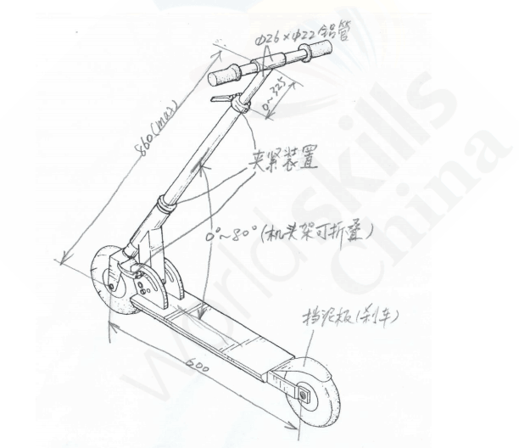
图一 滑板车设计草图
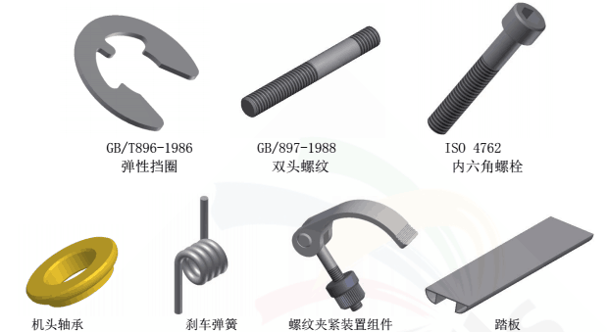
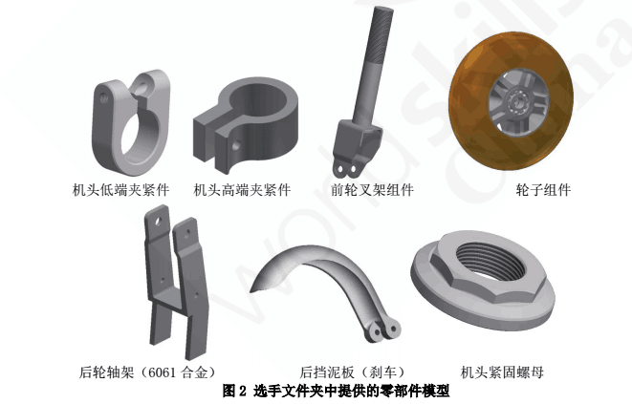
图二 选手文件夹中提供的零部件模型
工作任务 :
(1) 生成由后轮轴架、前轮架、踏板(轴架和踏板型材有关尺寸见试卷附图纸) 组成的焊接装配图，要求标注工艺符号。
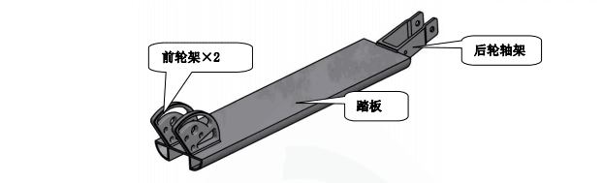
（2）建立滑板车总装配图，主视图要表示出机头在最大夹角(80度)和最小夹角(0度)的重叠视图，并生成装配图的BOM表(可以另外附纸)，须附配一个渲染的轴测图。
(3)生成拆卸和安装过程动画，要符合零件的装配顺序和工作原理。
提交的文件：
(1) 全部数据均存放在“D盘下: \ 机位号 \ M1\”，不得为不同类型的文件建立单独的文件夹。
（2）任务(1)布局在一张A3纸上，图框和标题栏自己定义。
(3) 完成任务(2)A3装配图和BOM表，图框和标题栏自己定义。
(4) 保存拆卸和安装过程动画文件到指定地址，动画尺寸大于800×600，AVI或WMV格式。
注：比赛结束后，选手需将提交的文件备份到移动U盘上，以作为评判依据。若选手没有将提交文件保存在指定的文件夹或移动U盘内，按没有成绩处理。
评分表：
模块 | 内容 | 分数
A1 | 设计方案表达 | 15
A2 | 工程制图 | 15/主1
A3 | 设计结果动画表示 | 13/主1
A4 | 产品渲染 | 7/主3
 | 总分 | 50

M2:装配设计与工程图
内容（样例）：
给定资料：
M2测试项目包含以下文件:
1、试题(含BOM表）打印件一份
- 零件打印图纸（一张A3图纸）
3、提供的STEP格式数据文件
工作任务:
完成一种“六缸空气发动机”的设计建模工作。根据试题提供的BOM表格信息、零件模型，完成一个由压缩空气驱动的六缸小型发动机（提示：六个气缸呈圆形阵列均匀分布）数字化建模设计，要求完成下列工作任务:
- 根据提供的零件打印图纸，完成对应的零件建模设计和工程图。
- 根据试题提供的BOM信息和step模型，完成“六缸空气发动机”的总装配建模，对于原有step模型上缺失的特征信息要添加完整。
- 设置材质、场景和灯光等，生成总装配体渲染图片，格式JPEG。
- 完成“六缸空气发动机”总装配工程图(A3幅面)。
- 至少生成3个(含) 以上视图，并标注出总体尺寸。
- 生成装配图零件序号标注，并在总装配图上生成对应的BOM表，BOM包含序号、零件名称、数量、材料。
6、生成工作原理动画，要求:
- avi格式，时长不超过10秒;
- 旋转一周展示产品:
- 部分等件要渐变透明，可以看到连杆、活塞、连杆连接器、曲轴配重块的协调运动
- 展示装配体整体定格。
提交的文件
（1）全部数据均存放在“U盘下: \ 机位号 \ M2\”；不得为不同类型的文件建立单独的文件夹。
（2）根据提供的零件数据，完成零件装配建模设计，曲轴和连杆工程图。
（3）生成总装配体的爆炸图和装配视图动画，要根据装配方向决定不同零件的移动方向和位置，最后保存并提交动画视频。
（4）保存工作原理动画和渲染照片文件(动画和渲染文件仅能保存一个，如保存多个仅对最后生成的文件评分)。
注：比赛结束后，选手需将提交的文件备份到移动U盘上，以作为评判依据。若选手没有将提交文件保存在指定的文件夹或移动U盘内，按没有成绩处理。
评分表：
模块 | 内容 | 分数
B1 | 零件建模 | 15
B2 | 装配建模（爆炸图） | 15/主1
B3 | 零件工程图 | 10/主2
B4 | 动画（拆卸、安装动画和原理动画）,渲染图片 | 10/主2
 | 总分： | 50

5. 赛场承办单位提供的设备和材料目录
为了最大限度地选拔出最有潜力潜质的选手,本次选拔赛使用中望软件,我们的评分标准尽量避免对软件操作过程和速度评分,只对软件输出的结果(工程图纸、渲染图像、动画)是否符合题目设计要求以及是否符合GB或IS0标准进行评分。
名称 | 规格及说明 | 数量
CAD 软件（赛场提供） | 中望3D 2019教育版、中望机械CAD 2019教育版 | 10套
电脑 |  | 10台
移动U盘 |  | 10个
耗材 | A3、A4打印纸 | 若干
饮水机 | 现场提供瓶装水或饮水机 | 若干
消防及卫生设备 | 参考有关世界标准 | 若干
医疗设施 | 建议准备应急用药 | 若干
卫生设施 | 垃圾桶，废纸篓，医疗箱，消毒液 | 若干
注：本赛项允许选手自带正版的三维 CAD 软件，但比赛现场除了中望 软件有技术支持，自带软件不提供技术支持。自带软件的选手必须在 C-1 天前完成软件安装并确认试用完好，若比赛出现任何问题，责任自负。
6.赛场安全
竞赛的安全目标——事故为零，如在比赛过程中发生安全事故，裁判有权终止比赛。
赛场留有安全通道并配备灭火设备。赛场具备良好的通风、照明和操作空间的条件。
做好竞赛安全、健康和公共卫生及突发事件预防与应急处理等工作。赛场配备医护人员和必须的药品
7.裁判员工作要求
裁判员应服从裁判长的管理，裁判员的工作由裁判长指派或抽签决定。若裁判员不熟悉专业设备，不能满足裁判等技术工作需要，裁判长有权指定专业技术人员从事相关辅助技术工作。
（1）在工作时间内，裁判员不得无故迟到、早退、中途离开工作地或放弃工作；
（2）裁判员的工作分为现场执裁、检测监督、安全管理、客观评判和主观评判等。工作按模块分小组开展。主观评分前应由裁判长统一评判标准；
（3）裁判员在工作期间不得使用手机、照相机、录像机等设备。裁判员对选手违反安全操作规定的应立即叫停，并扣除相应操作分数。改正后方可允许选手继续比赛。
8.绿色环保
选拔赛任何工作都不应该破坏赛场周边环境。所有可循环利用的材料都应分类处理和收集。

